**SURAT KETERANGAN PESERTA KKN**

**Nomor : 070 / UN4.22.14/PM.00.01/2020**

Kepala Pusat Pengembagan Kuliah Kerja Nyata (P2KKN) Universitas Hasanuddin dengan ini menerangkan bahwa:

|  |  |
| --- | --- |
| Nama | : Muhammad Arizki |
| Nim | : H071171504 |
| Fakultas | : Matematika dan Ilmu Pengetahuan Alam |
| Alamat Domisili | : Jl. Damai rt.04/rw.07 |

Benar adalah peserta Kuliah Kerja Nyata (KKN) Tematik ***‘Bersatu Melawan Covid-19’*** Gelombang 104 Universitas Hasanuddin dari tanggal 8 Juli – 7 Agustus 2020, yang dilaksanakan pada lokasi:

|  |  |
| --- | --- |
| Desa/Kelurahan | : Tamalanrea Indah |
| Kecamatan | : Tamalanrea |
| Kabupaten/Kota | : Makassar |
| Provinsi  DPK (Dosen Pengampu KKN) | : Sulawesi Selatan  : Awaluddin, S.KM.,M.Kes. |

Demikian surat keterangan ini diberikan untuk dipergunakan sebagaimana mestinya.

Makassar, 7 Juli 2020

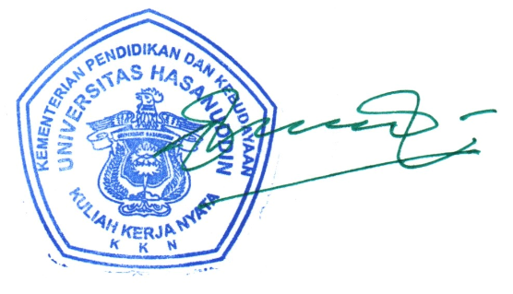**Kepala P2KKN**

**Universitas Hasanuddin**

**Muhammad Kurnia, S.Pi,.M.Sc,.Ph.D**

**NIP. 19720617 199903 1 003**

Tembusan:

1. Rektor Universitas Hasanuddin; (Sebagai laporan)
2. Gubernur Provinsi Sulawesi Selatan
3. Wakil Rektor Bidang Akademik Unhas;
4. Ketua LPPM Unhas;
5. Ketua Satgas Covid-19 Kabupaten/Kota Makassar
6. Para Camat (daftar terlampir);
7. Para Lurah/Kepala Desa (daftar terlampir);
8. Arsip